Тема: «Буква Д , д. Звук [ д ] , [ д , ]».
Цели:
- Познакомить учащихся с новыми буквами и звуками.
- Научить выделять их из устной и письменной речи.
- Продолжать обучение грамматически и интонационно правильно оформлять свою речь.
- Научить изображать графически эти буквы.
- Продолжать обучение слоговому чтению.
- Развивать фонематический слух, память и речь учащихся.
- Продолжать развивать моторику мелкой мускулатуры ведущей руки.
- Способствовать расширению зрительно – пространственной ориентации и актуального развития учащихся.
- Воспитывать аккуратность, трудолюбие, усидчивость, любознательность.
Методические рекомендации по ведению урока, используя наглядное пособие для учащихся.
ПОЯСНИТЕЛЬНАЯ ЗАПИСКА.
Данные уроки предусмотрены для учащихся 1 класса общеобразовательной школы в период обучения грамоте.
Система обучения: традиционная.
Программа обучения: индивидуальная.
Уроки чтения и письма проводятся интегрировано.
Пособие для учащихся содержит материал для работы детей совместно с учителем или родителями.
Условные обозначения:
?
Объясни пословицы и поговорки. Запомни: «Почему так говорят?!.»
Упражнения на развитие речи. Продолжи выражение. Повтори несколько раз и запомни рифму.
®
!
Скороговорки и чистоговорки. Научись говорить быстро и правильно.
Загадки. Задания для развития внимания и памяти.

Тема: «Буква Д, д. Звук [ д ], [ д, ]». Урок № 83 - 84
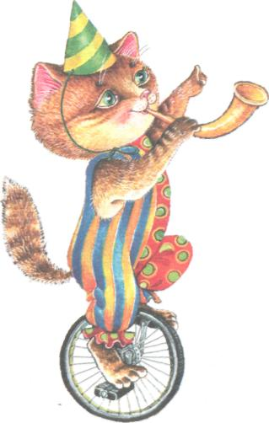

[ д ], [ д, ]

Как дудят в дудочку?
ду – ду – ду…
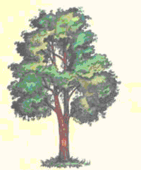




Что нарисовано на картинках?
С какой буквы начинаются эти слова?
- Нарисуй картинку, название которой начинается с этой буквы.
ды
ра
да
ли
да
ша
Прочти слова:

Без пути и без дороги
Ходит самый длинноногий.
В тучах прячется, во мгле,
Только ноги на земле.
(дождь)

Белый столб стоит на крыше
И растёт всё выше, выше.
Вот дорос он до небес –
И исчез.
(Дым)

Неживая, – а идёт,
Неподвижна, - а ведёт.
(Дорога)

Друзья познаются в беде.
?
Долог день до вечера, коли делать нечего.
Дерево дорого плодами, а человек делами.

Дятел дуб долбит, да не додолбит.
!
Дарья дарит Дине дыни.

 |  |  | - |  |  |  |  |  |  | -

Подбери пару и произнеси правильно. Дополни.

Девочка
Друг
Дорога
День
Доска
Долг
Диван
Директор
Дедушка
Душистый
Дырявый
Дорогой
Дальний
Дубовый
Длинный
Деревянный
Добрый
Деловой

Прочитай слова по слогам и поставь ударение.

е-да
до-ля
ди-тя
де-ло

да-ры
ря-ды
са-ды
дуп-ло

дуд-ка
сед-ло
лод-ка
у-доч-ка

Говорим мы всем при встрече:
«Добрый День»» иль «Добрый вечер!»
Часто слышим на прощанье:
«В Добрый час!» иль «До свиданья!»
Слов на Д ты встретишь много,
Слов на Д – полно вокруг:
Дом, Долина, День, Дорога,
Доброта, Доверье, Друг.
Буква Д – в числе согласных
И, конечно, не напрасно!
Не было б без Д – Деревьев,
Декабря, Дождей, Деревни,
Добрых Дум, Детей, и Детства,
Буква Д, тебя приветствуем!



А
О
дере
дро

Поставь в словах ударение. Что общего? В чём отличие?
Сады – сади – сад;
Ряды – ряди – ряд;
Рады – рад – наряды.
Найди закономерность и прочитай слова:
ДОХОД ДОМ МОД

дорога садок дома
543216 35124 3214

Дым-на-я ха-та. Чёр-на-я ха-та. Род-на-я ха-та и пло-ха, да ми-ла, кра-ше хо-ром. Дом – как пол-на-я ча-ша. У-чись хо-ро-ше-му, а не ху-до-му.
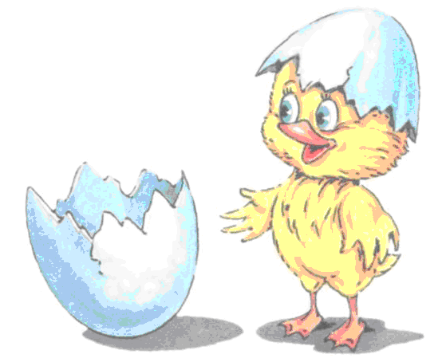
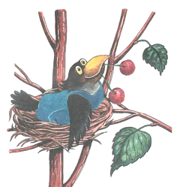

Дом.

Весной в лесу шум и гам. Это птицы начинают строить новые дома или чинить старые. Ласточка для своего дома ищет глину.
Целые дворцы, с множеством комнат, кладовок, спален, входов и выходов, выкопали под землёй кроты и мыши.
Прозрачный замок из пузырьков воздуха сделал себе под водой паук – серебрянка.
Но самые большие и сложные дома, из перетёртой древесины и склеенной слюной земли, строят маленькие белые термиты.
Примерный план проведения урока.
(образец печатного пособия для детей прилагается)
- Организационный момент.
Учитель читает стихотворение:
Доброе слово.

Слышим повсюду мы снова и снова
Слово «пожалуйста», доброе слово.
Слово без крыльев по сету летает,
Взрослым и детям сердца согревает.

- Работа над новой темой.
  - Выделение звуков:
Как дудят в дудочку?
Что нарисовано на картинках?
С какой буквы начинаются эти слова?
Нарисуй картинку, название которой начинается с этой буквы.
- Работа с учебным пособием:
ды
ра
да
ли
да
ша

    - Чтение слогов нижней строки.
    - Чтение слов по схеме.
    - Послушайте стихотворение и определите на слух слова, в которых есть знакомый звук. Какой звук вы узнали? Назовите слова, которые вы запомнили.
Говорим мы всем при встрече:
«Добрый День»» иль «Добрый вечер!»
Часто слышим на прощанье:
«В Добрый час!» иль «До свиданья!»
Слов на Д ты встретишь много,
Слов на Д – полно вокруг:
Дом, Долина, День, Дорога,
Доброта, Доверье, Друг.
Буква Д – в числе согласных
И, конечно, не напрасно!
Не было б без Д – Деревьев,
Декабря, Дождей, Деревни,
Добрых Дум, Детей, и Детства,
Буква Д, тебя приветствуем!
- Графическое изображение звуков буквами:
Показ печатной и письменной буквы – Д, д.
Сравнительный анализ графического изображения:
Что общего? Чем отличается? Из каких элементов состоят эти буквы?
- Работа в тетради для печатания по образцу:
  - Графическое изображение буквы – Д, д –
  - Графическое изображение слова - ДОМ –
  - Деление двухсложных слов на слоги и их графическое изображение по образцу: ДО-ЛЯ, ДУД-КА.
- Пальчиковая гимнастика.

Потешка «Дружба» (1.- хлопки в ладоши. 2 - по очереди загибаем пальчики ведущей руки в кулачок).

Дружат в нашей группе
Девчонки и мальчишки.
Мы с тобой подружим
Маленькие пальчики.
Раз, два, три, четыре, пять.
Мы закончили считать.

- Работа над развитием речи, памяти, мышления.
Друзья познаются в беде.
?
Долог день до вечера, коли делать нечего.
Дерево дорого плодами, а человек делами.

Дятел дуб долбит, да не додолбит.
!
Дарья дарит Дине дыни.
- Работа в прописи построчно:
  - учитель самостоятельно выбирает задание для учащихся.
  - образец заранее прописывается учителем в прописи для детей.
  - работа начинается стоя, под руководством учителя «письмо в воздухе»: «от плеча, от локтя, кистью, пальчиками» с ручкой в руках.
  - самостоятельная работа по образцу в индивидуальной прописи.
- Общая физминутка.

Медвежата в чаще жили.
Головой своей кружили.
Вот так – вот так –
Головой своей кружили.

Медвежата мёд искали,
Дружно дерево качали,
Вот так – вот так –
Дружно дерево качали.
Вперевалочку ходили
И из речки воду пили,
Вот так – вот так –
И из речки воду пили…

А потом они плясали,
Выше лапы поднимали.
Вот так – вот так-
Выше лапы поднимали.

- Отгадывание загадок. Из набора картинок, выбрать картинку с изображением правильного ответа.

Без пути и без дороги
Ходит самый длинноногий.
В тучах прячется, во мгле,
Только ноги на земле.
(дождь)
Белый столб стоит на крыше
И растёт всё выше, выше.
Вот дорос он до небес –
И исчез.
(Дым)

Неживая, – а идёт,
Неподвижна, - а ведёт.
(Дорога)

- Закрепление изученного материала.
- Прочитай слова по слогам и поставь ударение.

е-да
до-ля
ди-тя
де-ло

да-ры
ря-ды
са-ды
дуп-ло

дуд-ка
сед-ло
лод-ка
у-доч-ка

- Подбери пару и произнеси правильно. Дополни.

Девочка
Друг
Дорога
День
Доска
Долг
Диван
Директор
Дедушка
Душистый
Дырявый
Дорогой
Дальний
Дубовый
Длинный
Деревянный
Деловой
Добрый

- Поставь в словах ударение. Что общего? В чём отличие?
Сады – сади – сад;
Ряды – ряди – ряд;
Рады – рад – наряды.
- Найди закономерность и прочитай слова:
ДОХОД ДОМ МОД
- дорога садок дома
543216 35124 3214
- Прочитайте предложения и объясните смысл:
Дым-на-я ха-та. Чёр-на-я ха-та. Род-на-я ха-та и пло-ха, да ми-ла, кра-ше хо-ром. Дом – как пол-на-я ча-ша. У-чись хо-ро-ше-му, а не ху-до-му.
  - Общая физминутка.
- Дополнительный энциклопедический материал для расширения общего кругозора детей, способствовать расширению зрительно – пространственной ориентации и актуального развития учащихся.
Дом.
Весной в лесу шум и гам. Это птицы начинают строить новые дома или чинить старые. Ласточка для своего дома ищет глину.
Целые дворцы, с множеством комнат, кладовок, спален, входов и выходов, выкопали под землёй кроты и мыши.
Прозрачный замок из пузырьков воздуха сделал себе под водой паук – серебрянка.
Но самые большие и сложные дома, из перетёртой древесины и склеенной слюной земли, строят маленькие белые термиты.
- Подведение итога урока.
- Отгадывание ребусов (предполагает работу с ПК и интерактивной доской).
- Домашнее задание учителем не задаётся, но детям предлагается на выбор индивидуальное творческое задание, аналогично заданиям печатного пособия. Составить ребусы на изученную букву.

А
О
дере
дро

(дрова) (дерево) (дом) (дятел)

